**Comunicato Ufficiale n. 25 del 07-04-2025**

**CAMPIONATI 2024/2025**

**Calcio a 11**

1. ***Risultati***

***GOLDEN LEAGUE 2024/2025***

***REGULAR SEASON***

ASD Caorso Amatori - A.C. Real Suzzano 1 - 2

Amatori Gruparel - Il Drago San Giorgio 1 - 1

Liverpoork Football Club - FC Niviano 1 - 2

P.F.A. - Lc Imballaggi - Pasola 6 - 1

Amatori Gazzola - Asd Ferriere Calcio 2 - 1

P.F.A. - Lc Imballaggi - Il Drago San Giorgio 1 - 0

Asd Ferriere Calcio - U.S.Santimento 1997 1 - 6

Footballstars San Protaso - Amatori Gazzola 2 - 6

***SILVER LEAGUE 2024/2025***

***REGULAR SEASON***

Boca Guardamei - Bar Statale 45 0 - 1

Amatori Nibbiano Calcio - Rebeldes 3 - 4

River Amatori - GreenGold San Polo 2 - 0

Pro Fiore Calcio - U.S. Castelvetro 1 - 5

Arca Soccer - Dogana Winter Stars 1 - 4

F.C. Sant'Antonio - A.s.d. San Giacomo 2 - 0

Rebeldes - Boca Guardamei 4 - 3

Corte Calcio Amatori - Galli Saraceni 1 - 1

1. ***Provvedimenti disciplinari***

***GOLDEN LEAGUE 2024/2025***

***REGULAR SEASON***

***Ammoniti 1^ ammonizione***

Mantegari Alessandro (ASD CAORSO AMATORI)

Bosi Kevin (AMATORI GRUPAREL)

Minoia Roberto (LIVERPOORK FOOTBALL CLUB)

Rapaccioli Manuel (FC NIVIANO)

Chamia Hamza (P.F.A. - LC IMBALLAGGI)

Lemgataa Badreddine (P.F.A. - LC IMBALLAGGI)

Guemah Yassine (P.F.A. - LC IMBALLAGGI)

Mourad Hicham (P.F.A. - LC IMBALLAGGI)

Cordani Alberto (IL DRAGO SAN GIORGIO)

Romanini Marco (U.S.SANTIMENTO 1997)

***Ammoniti 2^ ammonizione***

Cavanna Paolo (A.C. REAL SUZZANO)

Braghieri Fabio (FC NIVIANO)

Marchesi Tommaso (PASOLA)

Badovini Filippo (ASD FERRIERE CALCIO)

Lemgataa Amine (P.F.A. - LC IMBALLAGGI)

Gallo Antonio (IL DRAGO SAN GIORGIO)

***Ammoniti 3^ ammonizione***

Vargas Andres (A.C. REAL SUZZANO)

Albasi Matteo (IL DRAGO SAN GIORGIO)

***Ammoniti 4^ ammonizione ( IN DIFFIDA)***

Malchiodi Filippo (IL DRAGO SAN GIORGIO)

Morosini Matteo (LIVERPOORK FOOTBALL CLUB)

Pozzoli Marco (FC NIVIANO)

Gallinari Lorenzo (FC NIVIANO)

Copelli Nicholas (FC NIVIANO)

***Ammoniti 5^ ammonizione***

Malchiodi Filippo (IL DRAGO SAN GIORGIO) 1 GIORNATA DI SQUALIFICA

***Espulsi dal campo***

Di Nocera Domenico (IL DRAGO SAN GIORGIO) 1 GIORNATA DI SQUALIFICA

Lavati Matteo (LIVERPOORK FOOTBALL CLUB) 1 GIORNATA DI SQUALIFICA

Gallinari Lorenzo (FC NIVIANO) 1 GIORNATA DI SQUALIFICA

***SILVER LEAGUE 2024/2025***

***REGULAR SEASON***

***Squalifiche dirigenti***

Montanari Adriano (BAR STATALE 45) 1 GIORNATA DI SQUALIFICA

***Ammoniti 1^ ammonizione***

Montanari Manuel (BAR STATALE 45)

Conte Nico (U.S. CASTELVETRO)

Melloni Tommaso (ARCA SOCCER)

Lo Sasso Riccardo (DOGANA WINTER STARS)

Puglisi Santo (REBELDES)

Consonni Mattia (BOCA GUARDAMEI)

Orioli Franco (CORTE CALCIO AMATORI)

Maserati Lorenzo (GALLI SARACENI)

***Ammoniti 2^ ammonizione***

Ferri Andrea (AMATORI NIBBIANO CALCIO)

Lovotti Enrico (RIVER AMATORI)

Buscarini Paolo (RIVER AMATORI)

Sartori Geremia (ARCA SOCCER)

Gropalli Lorenzo (REBELDES)

Mazza Federico (BOCA GUARDAMEI)

Corona Michael Riccardo (CORTE CALCIO AMATORI)

Gambazza Omar (CORTE CALCIO AMATORI)

Rodinghi Luca (CORTE CALCIO AMATORI)

Pisani Giovanni (GALLI SARACENI)

***Ammoniti 3^ ammonizione***

Moia Nicholas (BAR STATALE 45)

Colla Federico (AMATORI NIBBIANO CALCIO)

Osnaghi Luca (RIVER AMATORI)

Marciano Daniele (ARCA SOCCER)

Arcari Mattia (ARCA SOCCER)

***Ammoniti 4^ ammonizione ( IN DIFFIDA)***

Rinaldi Alessandro (U.S. CASTELVETRO)

***Ammoniti 5^ ammonizione***

Demarosi Luca (DOGANA WINTER STARS) 1 GIORNATA DI SQUALIFICA

Zanelli Isaac (F.C. SANT'ANTONIO) 1 GIORNATA DI SQUALIFICA

***Espulsi dal campo***

Bruni Marco (AMATORI NIBBIANO CALCIO) 1 GIORNATA DI SQUALIFICA

Testuggine Carlo Alberto (REBELDES) 3 GIORNATA DI SQUALIFICA

Testuggine Elia (REBELDES) 5 GIORNATA DI SQUALIFICA

1. ***Prossima giornata***

1. ***Classifiche***

|  |  |  |  |  |  |  |  |  |  |  |
| --- | --- | --- | --- | --- | --- | --- | --- | --- | --- | --- |
|  | **GOLDEN LEAGUE** | **Pt** | **G** | **V** | **N** | **P** | **F** | **S** | **+/-** | **FP** |
| 1 | A.C. Real Suzzano | 42 | 16 | 13 | 3 | 0 | 54 | 19 | 35 | 21 |
| 2 | P.F.A. - Lc Imballaggi | 40 | 18 | 12 | 4 | 2 | 53 | 32 | 21 | 50 |
| 3 | U.S.Santimento 1997 | 36 | 17 | 11 | 3 | 3 | 54 | 24 | 30 | 25 |
| 4 | Amatori Gazzola | 33 | 18 | 10 | 3 | 5 | 36 | 26 | 10 | 50 |
| 5 | FC Niviano | 25 | 17 | 7 | 4 | 6 | 28 | 30 | -2 | 37 |
| 6 | Il Drago San Giorgio | 24 | 16 | 6 | 6 | 4 | 28 | 19 | 9 | 42 |
| 7 | Liverpoork Football Club | 19 | 18 | 5 | 4 | 9 | 24 | 38 | -14 | 41 |
| 8 | ASD Caorso Amatori | 16 | 18 | 4 | 4 | 10 | 19 | 35 | -16 | 29 |
| 9 | Asd Ferriere Calcio | 15 | 16 | 4 | 3 | 9 | 27 | 35 | -8 | 18 |
| 10 | Pasola | 14 | 17 | 3 | 5 | 9 | 21 | 45 | -24 | 53 |
| 11 | Amatori Gruparel | 13 | 18 | 2 | 7 | 9 | 23 | 38 | -15 | 37 |
| 12 | Footballstars San Protaso | 8 | 17 | 2 | 2 | 13 | 28 | 54 | -26 | 25 |

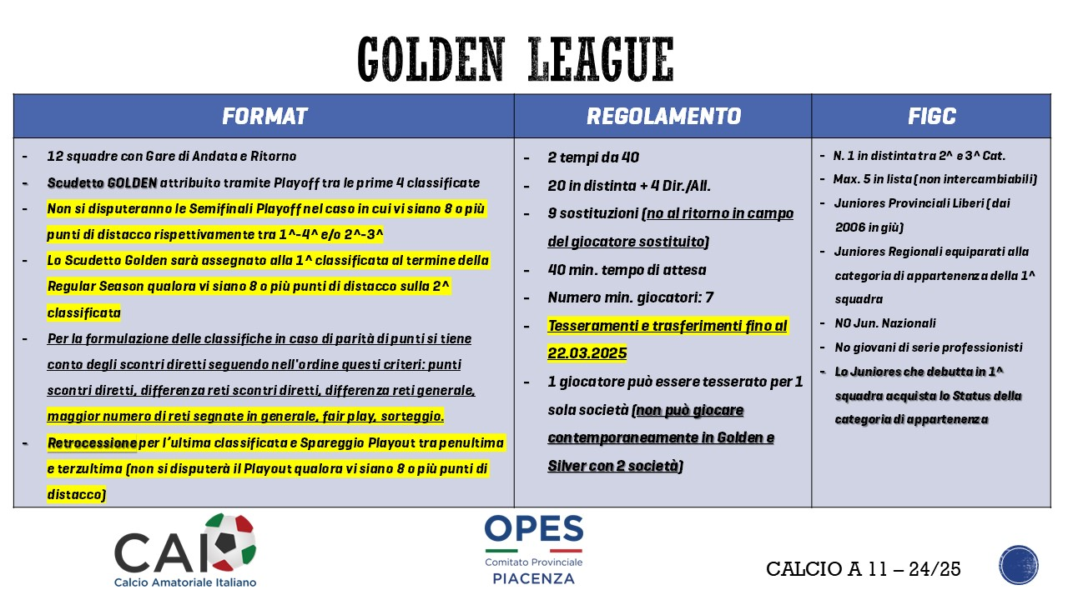

|  |  |  |  |  |  |  |  |  |  |  |
| --- | --- | --- | --- | --- | --- | --- | --- | --- | --- | --- |
|  | **SILVER LEAGUE** | **Pt** | **G** | **V** | **N** | **P** | **F** | **S** | **+/-** | **FP** |
| 1 | River Amatori | 47 | 20 | 14 | 5 | 1 | 62 | 18 | 44 | 41 |
| 2 | U.S. Castelvetro | 45 | 20 | 15 | 0 | 5 | 60 | 35 | 25 | 39 |
| 3 | Galli Saraceni | 40 | 20 | 12 | 4 | 4 | 46 | 23 | 23 | 35 |
| 4 | Corte Calcio Amatori | 37 | 19 | 11 | 4 | 4 | 40 | 26 | 14 | 37 |
| 5 | Dogana Winter Stars | 36 | 20 | 11 | 3 | 6 | 51 | 37 | 14 | 72 |
| 6 | F.C. Sant’Antonio | 35 | 20 | 10 | 5 | 5 | 45 | 32 | 13 | 42 |
| 7 | Rebeldes | 34 | 20 | 10 | 4 | 6 | 50 | 42 | 8 | 47 |
| 8 | Bar Statale 45 | 32 | 21 | 9 | 5 | 7 | 45 | 28 | 17 | 56 |
| 9 | Boca Guardamei | 32 | 21 | 9 | 5 | 7 | 52 | 34 | 18 | 30 |
| 10 | Amatori Nibbiano Calcio | 24 | 20 | 7 | 3 | 10 | 35 | 31 | 4 | 50 |
| 11 | A.s.d. San Giacomo | 21 | 19 | 6 | 3 | 10 | 33 | 43 | -10 | 131 |
| 12 | Pro Fiore Calcio | 10 | 21 | 3 | 1 | 17 | 18 | 70 | -52 | 18 |
| 13 | Arca Soccer | 4 | 21 | 1 | 1 | 19 | 33 | 98 | -65 | 40 |
| 14 | GreenGold San Polo (-1) | 3 | 20 | 1 | 1 | 18 | 24 | 77 | -53 | 26 |

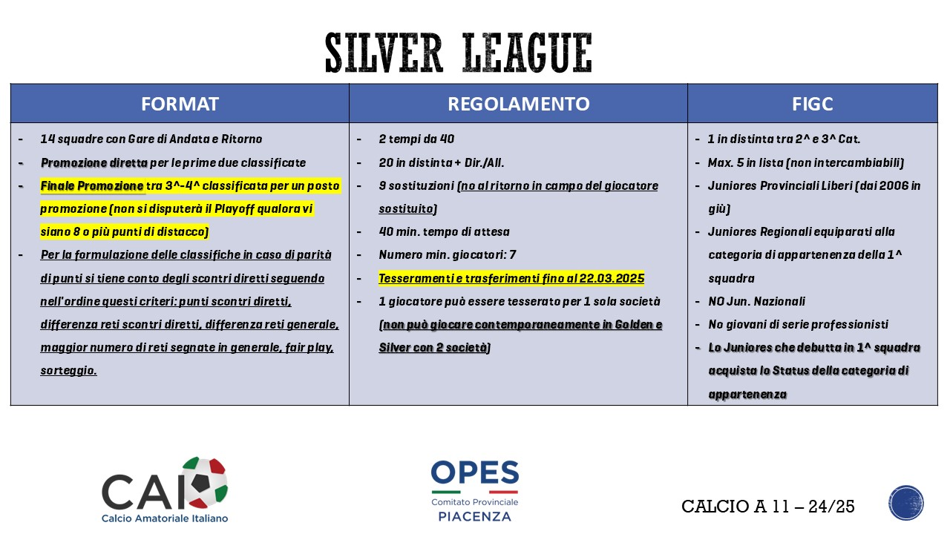

*Pubblicato in Piacenza il 07/04/2025*

***Il Giudice Sportivo***

*Fabio Bettocchi*